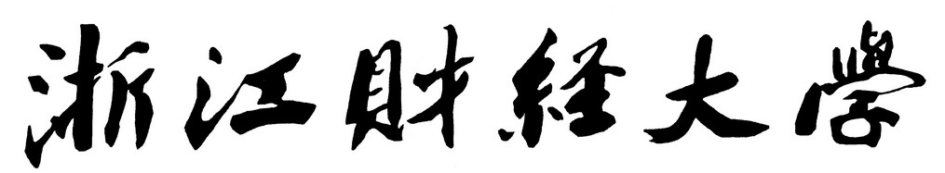

实 验（实训）报 告

项 目 名 称 实验三：OpenCV识别二维码
所属课程名称 人工智能实践-机器人实践与创新
项 目 类 型 设计型
实验(实训)日期

班 级
学 号
姓 名
指导教师

浙江财经大学教务处制
【目的及要求】
本实验基于树莓派硬件平台与 OpenCV 计算机视觉库，通过二维码的高效识别实现移动小车的自主路径规划与导航控制。实验旨在模拟“重走长征路”的复杂环境演练，考验并提升系统在多干扰场景下的视觉识别准确率与动态导航算法的鲁棒性。通过将前沿科技与历史场景相结合，在攻克技术难关的过程中深度体悟长征精神的时代内涵。

一、实验（实训）概述：
1、树莓派配置：设置分辨率，连接网络，安装 OpenCV 库和 Python 环境。
2、编写控制代码：使用 Python 编写图像采集和二维码识别代码。
3、树莓派与小车连线：通过 GPIO 接口连接，实现树莓派对小车的控制。
4、小车程序编写：使用 C 语言编写小车的控制程序。
5、场地调试：在模拟场地测试小车的导航能力，调整程序以优化性能，最终实现重走长征路。

二、实验（实训）内容：
树莓派小车识别二维码程序：
from gpiozero import LED
from time import sleep
import cv2

led1 = LED(27)
led2 = LED(17)
led3 = LED(22)
# set up camera object
cap = cv2.VideoCapture(0)
# QR code detection object
detector = cv2.QRCodeDetector()
while True:
# get the image
_, img = cap.read()
# get bounding box coords and data
data, bbox, _ = detector.detectAndDecode(img)

# if there is a bounding box, draw one, along with the data
if bbox is not None:
for i in range(len(bbox)):
cv2.line(img, tuple(bbox[i][0]), tuple(bbox[(i+1) % len(bbox)][0]), color=(255, 0, 255), thickness=2)
cv2.putText(img, data, (int(bbox[0][0][0]), int(bbox[0][0][1]) - 10), cv2.FONT_HERSHEY_SIMPLEX, 0.5, (0, 255, 0), 2)
if data=='1':
print("data found: ", data)
led1.off()
led2.off()
led3.off()
if data=='2':
print("data found: ", data)
led1.on()
led2.off()
led3.off()
if data=='3':
print("data found: ", data)
led1.off()
led2.on()
led3.off()
if data=='4':
print("data found: ", data)
led2.on()
led1.on()
led3.off()
if data=='5':
print("data found: ", data)
led2.off()
led1.off()
led3.on()
if data=='6':
print("data found: ", data)
led2.on()
led1.on()
led3.on()

# display the image preview
cv2.imshow("code detector", img)
if(cv2.waitKey(1) == ord("q")):
break
# free camera object and exit
cap.release()
cv2.destroyAllWindows()

小车代码：
#include <includes.h>
int CHGCi;
//�趨������
#define hd0 analog(1) //��ǰ
#define hd1 analog(2)
#define hd2 analog(3)
#define hd3 analog(4)
#define hd4 analog(5)
#define hd5 analog(6)
#define hd6 analog(7)
#define hd7 analog(8) //��ǰ
#define hdz analog(17) //����
#define hdy analog(18) //����
#define hdy analog(19) //ǰ����-1
#define hdy analog(20) //ǰ����-2
#define cz1 digital(1)
#define cz2 digital(2)
#define cz3 digital(3)
#define W 290 //��ɫ
#define B 100 //��ɫ
#define DJ_FLAT 670

void fzjs(void); //��ֵ����
void fzxs(void); //��ֵ��ʾ
void mdcs(void); //�������
void djcs(void); //�������
void run(int n, int p); //���趨�ٶ���ʻ
void line(int base); //��ͨѲ��
void turn_left(void); //Ѳ��ֱ�У�����·����ת
void turn_right(void); //Ѳ��ֱ�У�����·����ת
int detect_left_turn(void); //���ڼ���Ƿ�����ת��·�ڲ������ת�ĺ���
int detect_right_turn(void); //���ڼ���Ƿ�����ת��·�ڲ������ת�ĺ���
int detect_wall(void); //���ڼ���Ƿ���ǽ���ڼ�⵽ǽ����˵ĺ���
int detect_tai(void); //���ڼ���Ƿ�����̨�Ӳ����̨�϶����ĺ���
int detect_tai1(void); //���ڼ���Ƿ�����̨�Ӳ����̨�϶����ĺ���
void left(int speed); //�����ת�����ĺ���
void right(int speed); //�����ת�����ĺ���
void hit_wall(int speed); //Ѳ��ֱ�У�����ǽײ��ȥ֮�����
void go_tai(int speed); //Ѳ��ֱ�У�����̨����̨��ɶ������ͷ��̨
void go_tai1(int speed);
void motion(void); //����Ķ���
int try_door(int speed); //Ѳ��ֱ�в����Դ��ţ�����ǹ��ŵ�����˵�ͷ�����������ͨ��������ֵΪ�Ƿ�ɹ�ͨ��
int detect_door(void); //���ڼ���Ƿ��й��ŵ��ţ�����о���ɵ�ͷ�����ĺ���
void turn_around(void); //ԭ��ת180�ȵĺ���
void turn_around_open_loop(void); //����ת180��
void line_timing(int speed, long interval); //��speed�ٶ�Ѳ��ֱ��interval������˳�ִ�к������ĺ�����������ʵ��һ��·�ϵı�����ʻ��
void left_135(int speed); //Ѳ�ߵ�ֱ��·����ת135�ȵĺ���
void turn_left_135(void); //���135��ת�䶯���ĺ���
int detect_left_turn_135(void); //����Ƿ���ֱ��·�ڲ��ڼ�⵽��ִ��135����ת�ĺ���
void line_bridge(int base); //������Ѳ�ߵĺ���
void go_end(int speed); //Ѳ��ֱ�У��ִ��յ�ĺ���
int detect_end(void); //���ڼ���Ƿ����յ㲢�����ض����ĺ���
void target_degree(int degree, int speed, int threshold);
int hdb[28], hdh[28], fz[28], hdc[28]; //hdb[28]��ɫ�Ҷ�ֵ��hdh[28]�̵�̺�Ҷ�ֵ��fz[28]��ֵ��hdc[28]�ҶȸߵͲ�ֵ��
int i, v = 0, k = 0, znz = 0, z = 0, d = 34, b = 0;

#define EAST 76
#define WEST 254

//int x=50;
//int y=50:
void mainX1(void){
test();
}

void mainX2(void) {
while(1){

display_str(4, 17, "1:");
display_int(28, 17, analog(17));
display_str(69, 34, "2:");
display_int(93, 34, analog(18));
}
}
void mainX3(void) {
fzjs();
k = 1;
clear_lcd();

while (k != 0) {
display_str(4, 1, "FZ 1: 1-14");
display_str(4, 17, "1:");
display_int(28, 17, fz[0]);
display_str(69, 17, "2:");
display_int(93, 17, fz[1]);
display_str(4, 33, "3:");
display_int(28, 33, fz[2]);
display_str(69, 33, "4:");
display_int(93, 33, fz[3]);
display_str(4, 49, "5:");
display_int(28, 49, fz[4]);
display_str(69, 49, "6:");
display_int(93, 49, fz[5]);
display_str(4, 65, "7:");
display_int(28, 65, fz[6]);
display_str(69, 65, "8:");
display_int(93, 65, fz[7]);
display_str(4, 81, "9:");
display_int(28, 81, fz[8]);
display_str(69, 81, "10:");
display_int(93, 81, fz[9]);
display_str(4, 97, "11:");
display_int(28, 97, fz[10]);
display_str(69, 97, "12:");
display_int(93, 97, fz[11]);
display_str(4, 113, "13:");
display_int(28, 113, fz[12]);
display_str(69, 113, "14:");
display_int(93, 113, fz[13]);
k = key(2);

}
k = 1;
clear_lcd();
while (k != 0) {
display_str(4, 1, "FZ 2: 15-28");
display_str(4, 17, "15:");
display_int(28, 17, fz[14]);
display_str(69, 17, "16:");
display_int(93, 17, fz[15]);
display_str(4, 33, "17:");
display_int(28, 33, fz[16]);
display_str(69, 33, "18:");
display_int(93, 33, fz[17]);
display_str(4, 49, "19:");
display_int(28, 49, fz[18]);
display_str(69, 49, "20:");
display_int(93, 49, fz[19]);
display_str(4, 65, "21:");
display_int(28, 65, fz[20]);
display_str(69, 65, "22:");
display_int(93, 65, fz[21]);
display_str(4, 81, "23:");
display_int(28, 81, fz[22]);
display_str(69, 81, "24:");
display_int(93, 81, fz[23]);
display_str(4, 97, "25:");
display_int(28, 97, fz[24]);
display_str(69, 97, "26:");
display_int(93, 97, fz[25]);
display_str(4, 113, "27:");
display_int(28, 113, fz[26]);
display_str(69, 113, "28:");
display_int(93, 113, fz[27]);
k = key(2);
}
k = 1;
clear_lcd();
while (k != 0) {

display_str(4, 1, "HDC 1: 1-14");
display_str(4, 17, "1:");
display_int(28, 17, hdc[0]);
display_str(69, 17, "2:");
display_int(93, 17, hdc[1]);
display_str(4, 33, "3:");
display_int(28, 33, hdc[2]);
display_str(69, 33, "4:");
display_int(93, 33, hdc[3]);
display_str(4, 49, "5:");
display_int(28, 49, hdc[4]);
display_str(69, 49, "6:");
display_int(93, 49, hdc[5]);
display_str(4, 65, "7:");
display_int(28, 65, hdc[6]);
display_str(69, 65, "8:");
display_int(93, 65, hdc[7]);
display_str(4, 81, "9:");
display_int(28, 81, hdc[8]);
display_str(69, 81, "10:");
display_int(93, 81, hdc[9]);
display_str(4, 97, "11:");
display_int(28, 97, hdc[10]);
display_str(69, 97, "12:");
display_int(93, 97, hdc[11]);
display_str(4, 113, "13:");
display_int(28, 113, hdc[12]);
display_str(69, 113, "14:");
display_int(93, 113, hdc[13]);
k = key(2);
}
k = 1;
clear_lcd();
while (k != 0) {
display_str(4, 1, "HDC 2: 15-28");
display_str(4, 17, "15:");
display_int(28, 17, hdc[14]);
display_str(69, 17, "16:");
display_int(93, 17, hdc[15]);
display_str(4, 33, "17:");
display_int(28, 33, hdc[16]);
display_str(69, 33, "18:");
display_int(93, 33, hdc[17]);
display_str(4, 49, "19:");
display_int(28, 49, hdc[18]);
display_str(69, 49, "20:");
display_int(93, 49, hdc[19]);
display_str(4, 65, "21:");
display_int(28, 65, hdc[20]);
display_str(69, 65, "22:");
display_int(93, 65, hdc[21]);
display_str(4, 81, "23:");
display_int(28, 81, hdc[22]);
display_str(69, 81, "24:");
display_int(93, 81, hdc[23]);
display_str(4, 97, "25:");
display_int(28, 97, hdc[24]);
display_str(69, 97, "26:");
display_int(93, 97, hdc[25]);
display_str(4, 113, "27:");
display_int(28, 113, hdc[26]);
display_str(69, 113, "28:");
display_int(93, 113, hdc[27]);
k = key(2);
}
}

void mainX4(void) {
// ʻ�³�ʼ̨��
run(20,20);
delay(0,500);
// ��ת������
left(25);
hit_wall(30);
while (analog(7)<W || analog(2)<W) {
run(-30, -30);
}
delay(0,100);
right(20);
// ����Ѱ��
go_tai(20);
delay(3,0);
turn_around();
run(20,20);
delay(1,700);
right(20);
// ��������
hit_wall(20);
while (analog(1)<W || analog(2)<W) {
run(-20, -20);
}
delay(0,100);
right(20);
// �ȸ�����ʻ��Ȼ����ͨ������·
line_timing(40,2000);
line_timing(20,1400);
right(20);
run(20,20);
delay(1,500);
right(20);
run(20,20);
delay(1,500);
left(25);
run(20,20);
delay(1,500);
// ����ɳ��
// ���Ե�һ����
if (try_door(20)){
left(20);
goto next_route; // �Ѿ������������������goto������������������
}
else{
left_135(20);
}

// ���Եڶ�����
if (try_door(20)){
// ��ǰ��Ȼ����ת135
// ת135��
while(1){ // ��Ѳ�߾���һ��������
line(20);
if (analog(8) > W || analog(7) > W || analog(6) > W) break;
}
delay(0,200);
line_timing(20, 1400);
while(1){
line(20);
if (analog(8) > W){
run(20,20);
delay(0,800);
turn_left_135();
break;
}
}
goto next_route;
}
else{
while(1){
line(40);
if (analog(8) > W){
run(20,20);
delay(0,800);
turn_left_135();
break;
}
}
}

// ���ǰ�����Ų��������ĸ���һ���ǿ��ģ�ֱ����ת����ͨ�������
left(40);
left(40);
goto next_route;

// ǰ���²�
next_route:
go_tai(40);
turn_around();
left(40);

// ǰ������
run(0,0); delay(0,200);
hit_wall(40);
// while (analog(7)<W || analog(2)<W) {
// run(-40, -40);
//}
run(-20,-20);
delay(0,800);
delay(0,100);
right(20);
line_timing(20, 1600);
left(20);
// ǰ������
hit_wall(40);
//turn_around_open_loop();
turn_around_open_loop();
// ǰ�����層
go_tai1(20);

while (analog(7)<W || analog(2)<W) {
run(-20, -20);
}
run(0,0);
delay(0,500);

// ǰ������
left(40);
run(20,20);
delay(1,500);
right(40);
go_tai(40);
turn_around();

// ǰ����˳��
right(40);
right(40);
go_tai(40);
turn_around();

// ǰ�����ţ����������ٽ�������
line_timing(40, 500);
line_timing(60, 500);
line_timing(80, 1700);
line_timing(60, 500);
line_timing(40, 500);
while(1){
line(40);
if (analog(1)<B&&analog(2)<B&&analog(3)<B&&analog(4)<B&&analog(5)<B&&analog(6)<B&&analog(7)<B&&analog(8)<B){
break;
}
}
delay(0,600);
while(1){
if (analog(4)>100 || analog(5)>100){
break;
}
line_bridge(30);
}
run(30,30);
delay(1,000);

// ǰ���յ�
go_end(40);
}

void line_timing(int speed, long interval){
long start_millis;
start_millis = mseconds();
while (mseconds() - start_millis <= interval){
line(speed);
}
run(0,0);
delay(0,100);
}

void left_135(int speed) {
while(1){
line(speed);
if (detect_left_turn_135()){
break;
}
}
}

void left(int speed) {
while(1){
line(speed);
if (detect_left_turn()){
break;
}
}
}

void right(int speed) {
while(1){
line(speed);
if (detect_right_turn()){
break;
}
}
}

void hit_wall(int speed) {
while(1){
line(speed);
if (detect_wall()){
break;
}
}
}

void go_tai(int speed) {
while(1){
line(speed);
if (detect_tai()){
break;
}
}
}

void go_end(int speed) {
while(1){
line(speed);
if (detect_end()){
break;
}
}
}

int detect_end(void){
if(analog(1)<B&&analog(2)<B&&analog(3)<B&&analog(4)<B&&analog(5)<B&&analog(6)<B&&analog(7)<B&&analog(8)<B){
run(30,30);
delay(0,780);
run(0,0);
return 1;
}
return 0;
}

int try_door(int speed) {
while(1){
line(speed);
// ���ǰ���ϣ��������ϰ�˵�����Ų�����return 0
if (detect_door()){
// ������ȥ���Ա��
run(-20,-20);
delay(0,800);
run(15,-15);
delay(2,100);
return 0;
}
// ������ϣ��������ϰ�˵���Ѿ����������ˣ�˵�����ſ�ͨ��return 1
if (cz2){
return 1;
}
}
}

int detect_door(){
if(analog(19)<300){
return 1;
}
return 0;
}

int detect_left_turn_135(void) {
if (analog(6) > W && analog(7) > W && analog(8) > W) {
run(20, 20);
delay(0,300);
turn_left_135();
return 1;
}
return 0;
}

int detect_left_turn(void) {
if (analog(6) > W && analog(7) > W && analog(8) > W) {
run(20, 20);
delay(0, 400);
turn_left();
return 1;
}
return 0;
}

int detect_right_turn(void) {
if ( analog(2) > W && analog(3) > W) {
run(20, 20);
delay(0, 400);
turn_right();
return 1;
}
return 0;
}

void turn_around(void) {
run(25, -25);
delay(0,700);
//while (analog(4)<W && analog(3)<W){
//run(25, -25);
//}
run(0, 0);
}

void turn_around_open_loop(void){
run(15, -15);
delay(1, 500);
run(0,0);
delay(0,150);
}

int detect_wall(void){
if( (analog(1)>200 || analog(2)>200 || analog(3)>200 || analog(4)>200 || analog(5)>200 || analog(6)>200 || analog(7)>200 || analog(8)>200)){//wt
run(20,20);
delay(3,500);
run(-20,-20);
delay(0,400);
return 1;
}
return 0;
}
// go_tai1��Ѳ��ֱ��ײǽ��ײ��������ֹͣѲ�ߣ�����������˶�����
void go_tai1(int speed) {
while(1){
line(speed);

if (detect_tai1()){
run(0, 0); // ȷ��ͣ��
delay(0, 200);
break;
}

// ��ѡ���ӳ�ʱ��������ֹ������
// if (mseconds() > some_start_time + 10000) break;
}
}

//motion:�������
void motion(void){
servo(2,690);
delay(1,000);
servo(2,400);
delay(1,000);
}

int detect_tai(void){
if(analog(1)<B&&analog(2)<B&&analog(3)<B&&analog(4)<B&&analog(5)<B&&analog(6)<B&&analog(7)<B&&analog(8)<B){
run(30,30);
delay(0,500);
run(0,0);
return 1;
}
return 0;
}

int detect_tai1(void){
// ֻ��**ǰ�����������ͬʱ�����ϰ�**����ײǽ
if(analog(1) > 250 && analog(2) > 250 && analog(3) > 200){
run(20, 20); // ����һ��ײʵ
delay(0, 400);
run(0, 0);
return 1;
}
return 0;
}

void mainX5(void) {
djcs();
}
void run(int m, int p) {
int rate = 1;
motor(1, m * rate);
motor(2, p * rate);
}
void line(int base) {
if (analog(4) > W && analog(5) > W) {
run(base, base);
} else if (analog(4) < W && analog(5) > W) {
run(0.9 * base, 1.1 * base);
} else if (analog(4) > W && analog(5) < W) {
run(1.1 * base, 0.9 * base);
} else if (analog(3) < W && analog(6) > W) {
run(0.8 * base, 1.3 * base);
} else if (analog(3) > W && analog(6) < W) {
run(1.3 * base, 0.8 * base);
} else if (analog(2) < W && analog(7) > W) {
run(0.5 * base, 1.5 * base);
} else if (analog(7) < W && analog(2) > W) {
run(1.5 * base, 0.5 * base);
} else if (analog(1) > W && analog(8) < W) {
run(1.5 * base, 0.4 * base);
} else if (analog(8) > W && analog(1) < W) {
run(0.4 * base, 1.5 * base);
} else {
run(base, base);
}
}

void line_bridge(int base) {
if (analog(4) < 40 && analog(5) < 40) {
run(base, base);
} else if (analog(4) > 40 && analog(5) < 40) {
run(0.9 * base, 1.1 * base);
} else if (analog(4) < 40 && analog(5) > 40) {
run(1.1 * base, 0.9 * base);
} else if (analog(3) > 40 && analog(6) < 40) {
run(0.8 * base, 1.3 * base);
} else if (analog(3) < 40 && analog(6) > 40) {
run(1.3 * base, 0.8 * base);
} else if (analog(2) > 40 && analog(7) < 40) {
run(0.5 * base, 1.5 * base);
} else if (analog(7) > 40 && analog(2) < 40) {
run(1.5 * base, 0.5 * base);
}
}

void turn_left(void) {
run(0, 0);
motor(1, -30);
motor(2, 30);
delay(0, 310); // ��ת
}

void turn_left_135(void){
run(0, 0);
delay(1, 0);
motor(1, -30);
motor(2, 30);
delay(0, 350); // ��ת 135��
}

void turn_right(void) {
run(0, 0);
motor(1, 30);
motor(2, -30);
delay(0, 285); // ��ת
}

void mainX6(void) {

}
void mainX7(void) {

}
void mainX(void * p_arg) {
set_name(MAINX1, "main1--SJCS"); //���������ݲ���
set_name(MAINX2, "main2--SJDQ"); //ģ�⴫�������ݶ�ȡ
set_name(MAINX3, "main3--FZJS"); //��ֵ����
set_name(MAINX4, "main4--MDCS"); //�������
set_name(MAINX5, "main5--DJCS"); //�������
set_name(MAINX6, "main6"); //�û�����
set_name(MAINX7, "main7"); //�û�����
// .... x7
set_digital(1, 0);
i = 0; //ͨ����Զ����㷧ֵ
servo(1, 500);
servo(2, 500);
servo(3, 500);
servo(4, 500);
servo(5, 500);
servo(6, 500);
while (i < 28) {
hdb[i] = record_analog(i + 1, 1);
hdh[i] = record_analog(i + 1, 2);
fz[i] = (hdb[i] + hdh[i]) / 2;
hdc[i] = abs(hdb[i] - hdh[i]);
i = i + 1;
}
select_main();
}
void fzjs() //��ֵ����
{
int i = 0;
for (i = 0; i < 28; i++) {
hdb[i] = record_analog(i + 1, 1);
hdh[i] = record_analog(i + 1, 2);
fz[i] = (hdb[i] + hdh[i]) / 2;
hdc[i] = abs(hdb[i] - hdh[i]);
}
clear_lcd();
}

// ����ָ����ת��ָ�����򣬲�����compass��bug��û����
void target_degree(int target, int speed, int threshold)
{
int l_bound = (target - threshold + 359) % 359;
int r_bound = (target + threshold) % 359;

int now = compass();
int delta_r = target - now;
int delta_l = now - target;
if (delta_r < 0) delta_r += 358;
if (delta_l < 0) delta_l += 358;
if (delta_l < delta_r){
now = compass();
if (l_bound > r_bound){
while (!((now > l_bound) || (now < r_bound))){
run(-speed,speed);
now = compass();
}
}
else{
while (!((now > l_bound) && (now < r_bound))){
run(-speed,speed);
now = compass();
}
}
}
else{
now = compass();
if (l_bound > r_bound){
while (!((now > l_bound) || (now < r_bound))){
run(speed,-speed);
now = compass();
}
}
else{
while (!((now > l_bound) && (now < r_bound))){
run(speed,-speed);
now = compass();
}
}
}
run(0,0);
}

void djcs() //�������
{
servo(2,570);
}

树莓派小车与小车的连接（图示）：
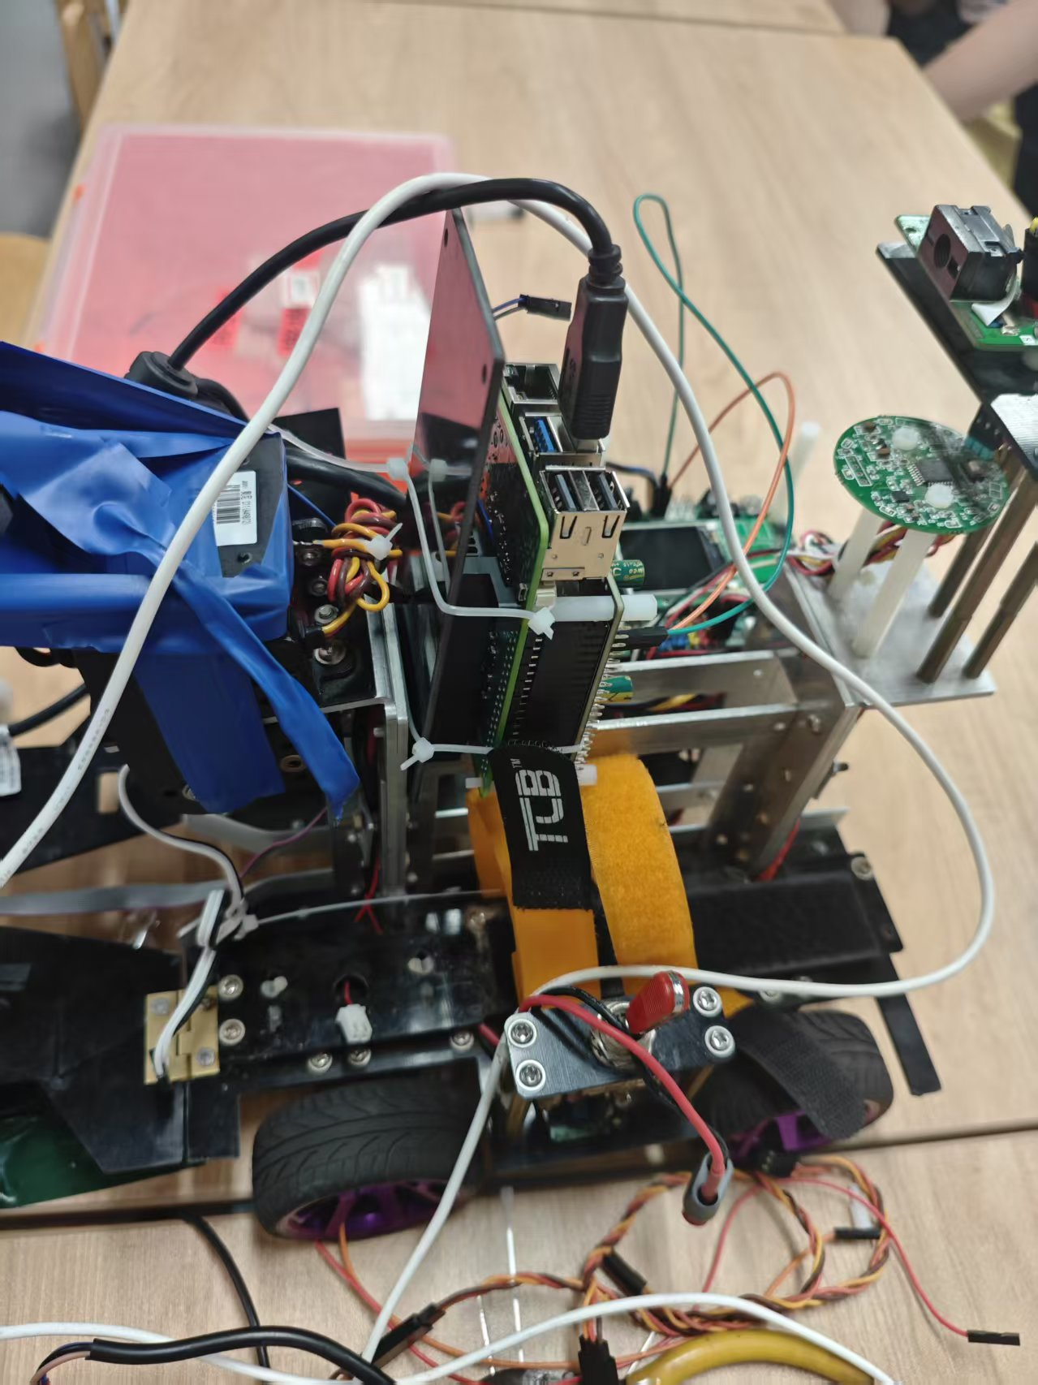
等

三、指导教师评语及成绩：
评语：

成绩： 指导教师签名：
批阅日期：

